**HÌNH ẢNH CÁC HOẠT ĐỘNG PHONG TRÀO**

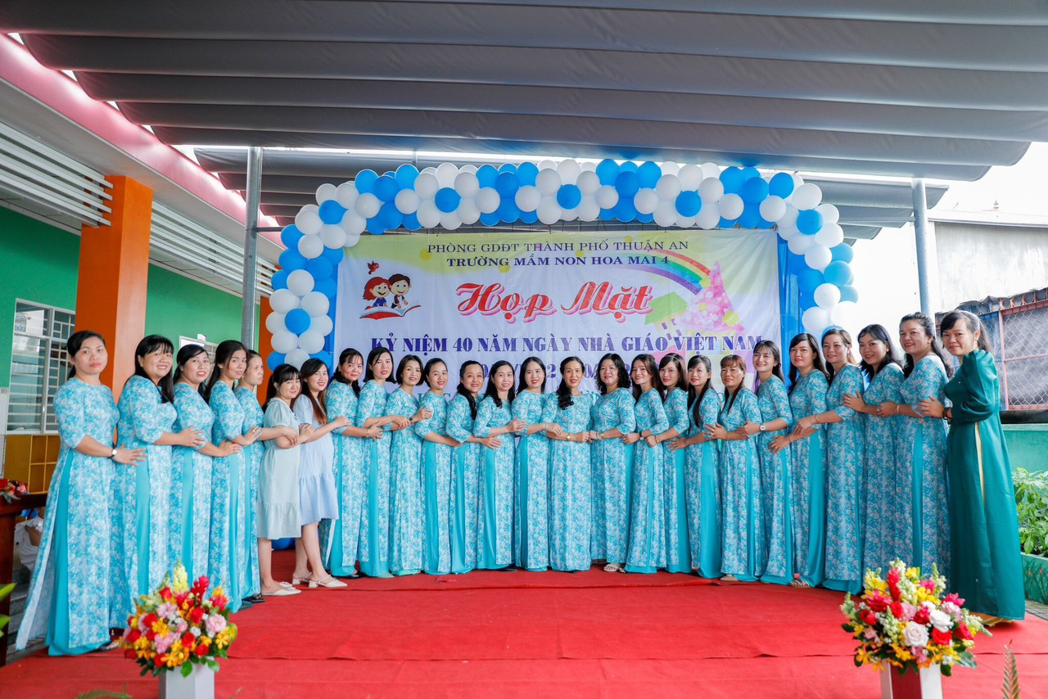

**Trường Mầm non Hoa Mai 4 họp mặt kỉ niệm 40 năm ngày Nhà Giáo Việt Nam (20/11/1982- 20/11/2022)**

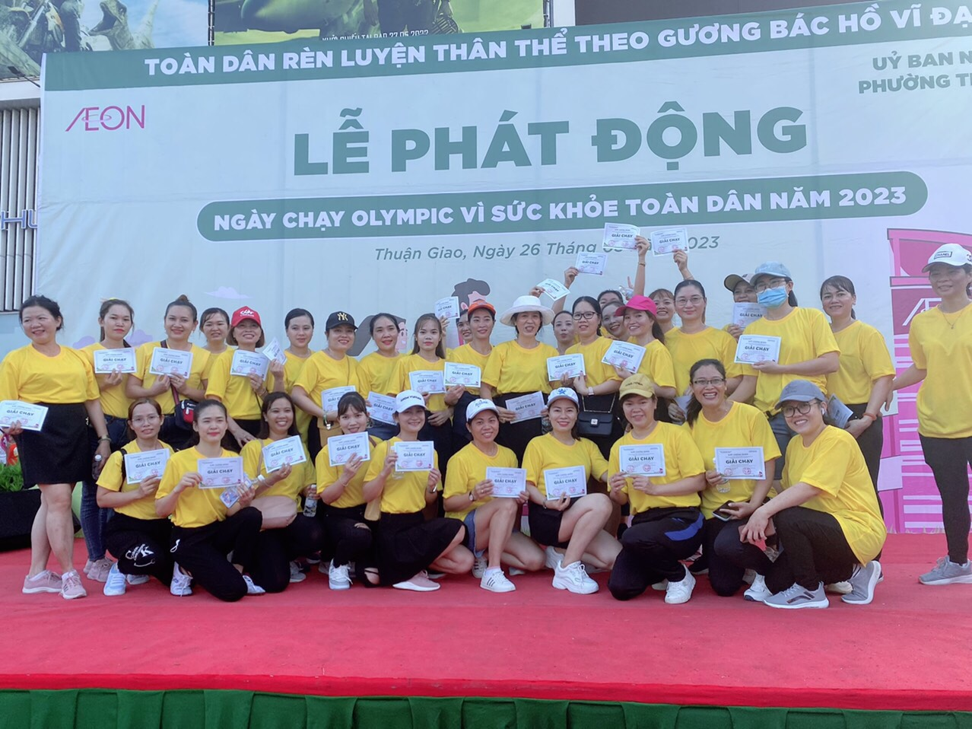

**Cán bộ giáo viên nhân viên trường MN Hoa Mai 4**

**tham gia chạy Olympic**

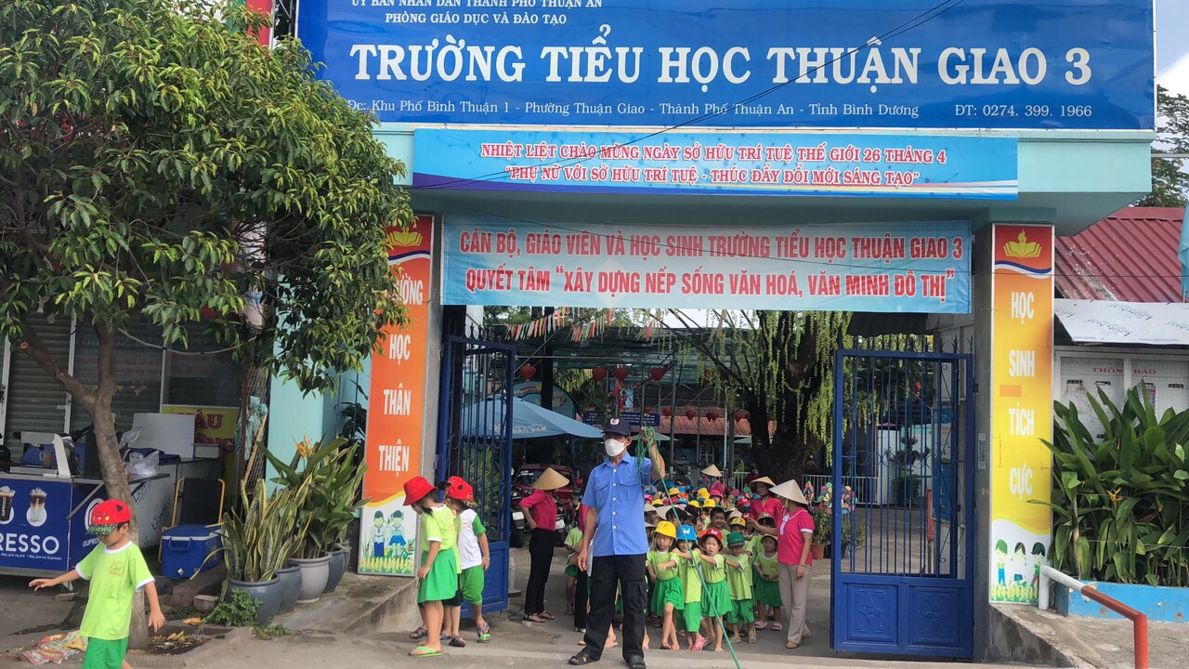

**Các bé khối Lá trường MN Hoa Mai 4 tham quan trường Tiểu học**